Kaarten
&
sjoelen

Op zaterdag 20 april bent u weer van harte welkom in dorpshuis Aig’n Heerd voor een kaart- en sjoelavond.

Er zijn weer mooie prijzen te winnen!!
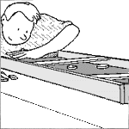

Aanvang: 20.00 uur
(inschrijven vanaf 19:30 uur)
Kosten: € 3,-

Dit jaar organiseren wij op paasmaandag 22 april:
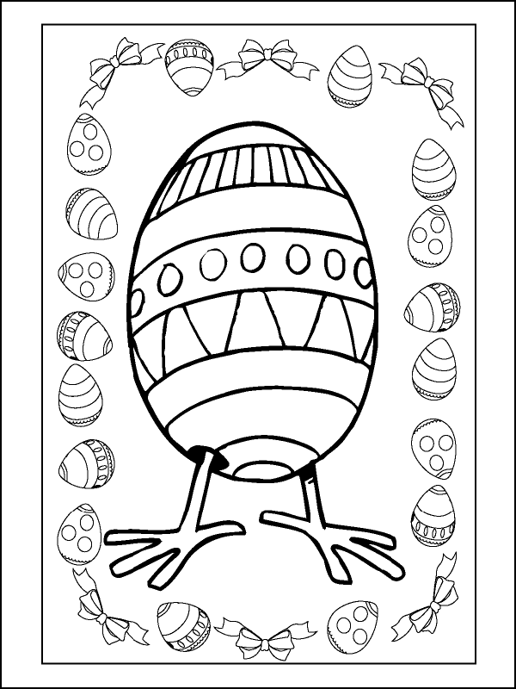
Neuten Schaiten
Voor jong en oud!

We nodigen alle jeugd van harte uit om te komen ‘neuten schaiten’. We beginnen om 10.00 uur.
Voor de kleintjes is een aparte baan uitgezet.

Om 15.00 uur is het de beurt aan iedereen die ouder is dan 16 jaar.
Ook toeschouwers zijn welkom in ons dorpshuis.

I.v.m. de inkoop willen wij graag weten op hoeveel deelnemers we kunnen rekenen. Daarom graag onderstaand strookje vóór 15 april inleveren bij Laurie Kuiper, Kapslaan 2a in Leermens.
Mailen mag ook: dorpsbelangen@leermens.net
----------------------------------------------------------
Ja, ik kom / wij komen tweede paasdag neuten schaiten:
Naam:
Adres:
Leeftijd:

